Para aderir ao site, digite: <https://github.com/>



Para criar conta no GitHub, clique no Sign up e suga as instruções.



Preencher email, senha e nome do usuário



No fim do cadastro aparecerá a tela inicial abaixo. Depois criar novo repositório a partir de um dos seguintes botões:



Preencher o nome do novo repositório, activar para o acesso ao público ou privado e clicar no botão verde – criando repositório.

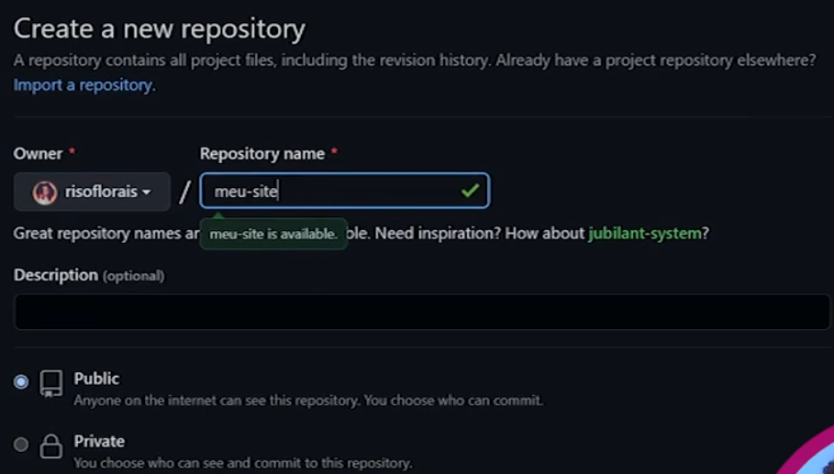

E já criou um novo repositório vazio. Clicar no botão de uploading do arquivo existente:

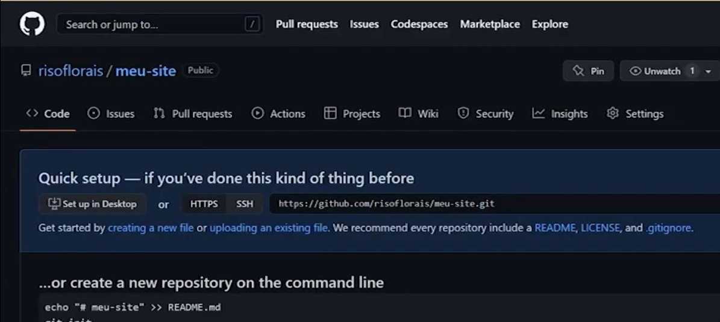

Nesta nova janela ele pede para arrastar ficheiros este novo repositório

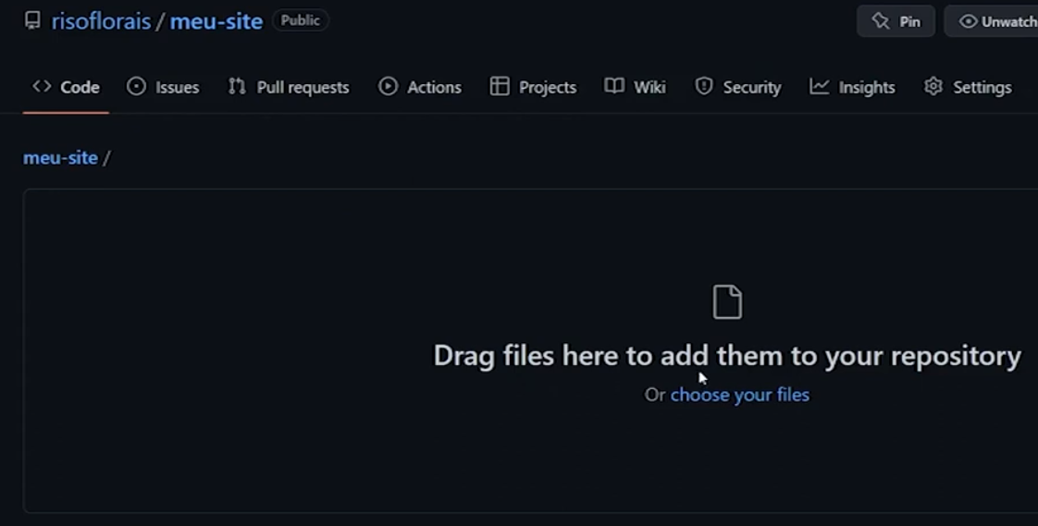

Depois de carregar os arquivos, ir na caixinha de descrição e escrever... e clicar no verde.

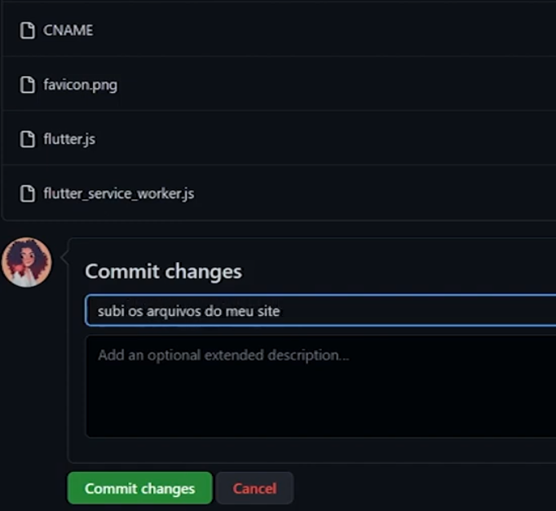

Depois de subir todos arquivos, ir na opção definições:

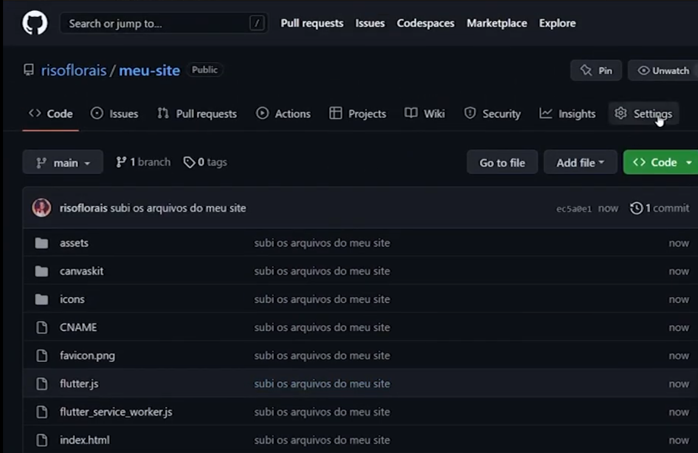

Ir na opção PAGES:

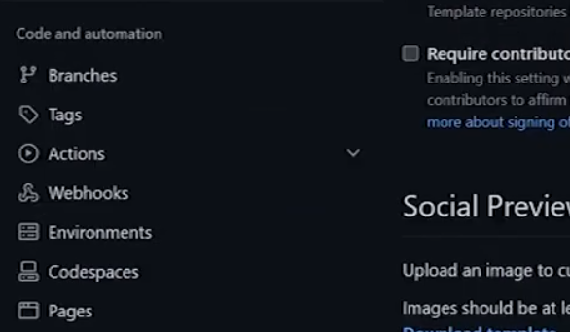

Virá a janela com este aspecto, e no source deixará a opção deploy, no Branch opção min e gravar tudo.

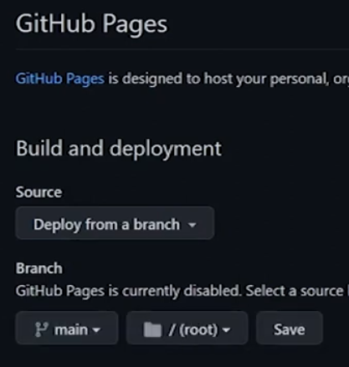

Neste passo ele apresenta mensagem que diz: seu site está sendo construído pela main Branch.

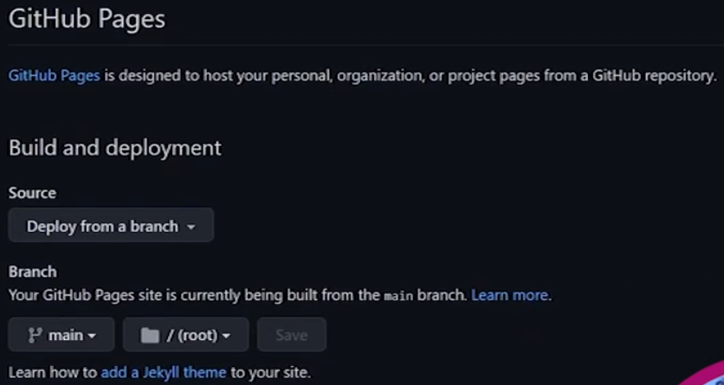

Após actualizar o site e ele subir, mostrará o seguinte relatório: “o seu site está disponível no seguinte domínio: https://...”

